中间件管理与配置

班级: 信1405-2班 学号: 20142862 姓名:孟祥通
一 实验目的
- 了解和掌握Tomcat、Apache的安装与配置管理；
- 了解和掌握Web服务器的实用配置方案设计；
二 实验环境及实验准备
- 所需硬件环境为微机；
- 所需软件环境为Tomcat、Apache等；
- 熟悉Tomcat及Apache的安装过程；
- 熟悉Web服务器的使用维护操作和安全管理配置。
三 实验内容
河北省科技信息通用调查系统项目Web服务器的安全配置与使用维护方案
（一）用户账号管理策略
为用户创建账号：
#useradd username #创建账号
#passwd username #设置密码
修改权限：
#chmod 750 directory #其中750 为设置的权限，可根据实际情况设置相应的权限，directory是要更改权限的目录) 使用该命令为不同的用户分配不同的账号，设置不同的口令及权限信息等。
配置添加管理用户：
1.在tomcat的目录中点击进入config目录，然后编辑tomcat-users.xml
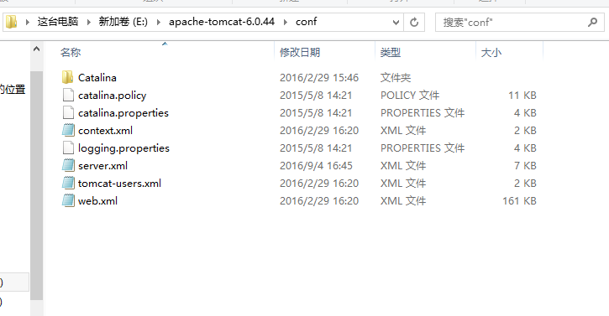
在tomcat-users.xml中加上如下一句话:
<user username="mxt" password="666666" roles="mxt,manager,role1,Tomcat"/>
重启tomcat后，tomcat就可以使用mxt登录
（二）端口及虚拟目录设置
虚拟目录的配置
（1）在E盘创建文件夹mxt，盘符和文件夹名自定，将MXTManager文件夹拷到该文件夹下。
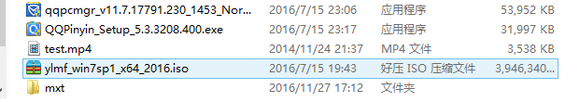
（2）在C:\windows\system32\drivers\etc下的Hosts文件中做如下配置。
127.0.0.1 www.mxt.com
127.0.0.1 www.webapps.com
（3）在server.xml的<Engine></Engine>标签之间添加一个Host标签，并将属性name值为localhost的改为www.webapps.com，配置
（4）重启 Tomcat，在浏览器中输入http://www.webapps.com:8080,可以看到Tomcat默认主页。输入http://www.mxt.com:8080/MXTManager，可以看到MXTManager的默认页。将文件夹MXTManager重命名为ROOT，访问方式就变为http://www. mxt.com:8080。
（三）性能及负载均衡配置方案
Apache配置
（1）将 Tomcat Connector 文件 mod_jk-1.2.26-httpd-2.2.4.so拷贝到 Apache 安装目录
Apache2.2\modules下，在 Apache 配置文件 Apache2.2\conf\httpd.conf末尾增加以下内容
（2）在Apache服务器中加入JK插件把mod_jk.so复制到D:\Apache2\modules下
（3）创建workers.properties文件，用来配与tomcat通信的参数，它存放在D:\Apache2\conf下。
（4）修改Apache服务器的配置文件httpd.conf
（5）MXTManager文件，用于测试
（6）测试，重启Tomcat服务器和Apache服务器，访http://www.webapps.com/MXTManager
Tomcat集群
1.配置
（1）Apache的负载均衡配置，对workers.properties文件进行修改
（2）配置Apache服务器的配置文件httpd.conf
（3）配置Tomcat集群，完成会话同步，修改Tomcat的配置文件
（4）复制Tomcat，并重命名
（5）修改Tomcat2中的关闭端口、HTTP监听端口及AJP连接器的端口，会话同步的TcpListent prort
（6）分别修改两个Tomcat的server.xml文件，把它们的<Engine>元素的jvmRoute属性分
别设为worker1和worker2
（7）将Web程序分别复制到Tomcat1、Tomcat2中的webapps下
（8）删除系统环境变量CATALINA_HOME
2.测试
（1）关闭Apache，重启两个Tomcat
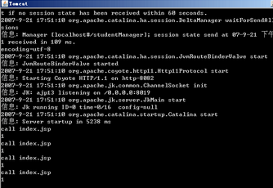
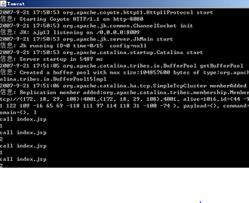
（2）重启Apache,访问http://localhost出现Apache默认窗口，再访问http://www.webapps.com/ MXTManager
注：刷新页面，SessionID不变，worker1与worker2交替变化
增加负载测试及性能优化
（1）请求数为几百的时候，发现Error%为0%
（2）增加请求线程数为1500，发现Error%为90.55%，表明服务器端已经来不及处理所有
请求，丢弃了90.55%的http请求
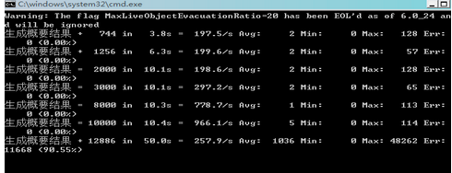
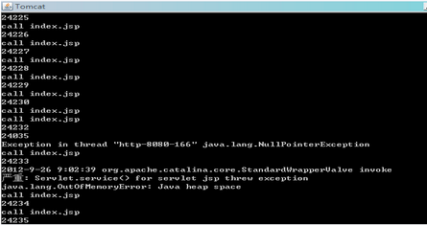
（3）此时JMeter窗口运行项不可以启动，重启JMeter.bat，再次执行线程数为1500的测
试，Error%为18.11%，明显减少，Tocmat控制台也无错误
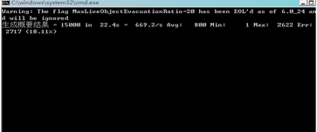
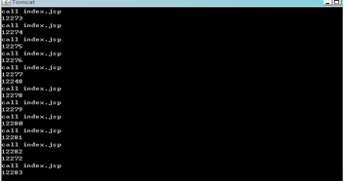
（4）将最大线程数调整为500，maxActive调整为500，线程数增加至1800，JMeter窗口运行项不再可以启动，发现Error%为62.17%
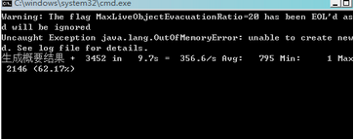
（5）将最大线程数调整为1300，maxActive调整为1300，线程数1300，发现Error%为80.04%
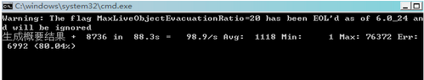
（6）将最大线程数调整为1300，maxActive调整为1000，线程数1300，发现Error%为82.80%
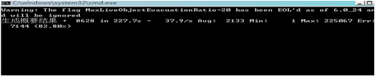
（7）将最大线程数调整为500，maxActive调整为500，线程数1300，发现Error为80.20%
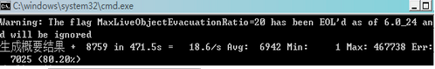
（8）将最大线程数调整为500，maxActive调整为800，线程数1300，发现Error为76.86%
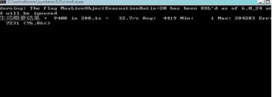
（9）将最大线程数调整为800，maxActive调整为500，线程数1300，发现Error为81.80%，且Tomcat控制台出现严重错误
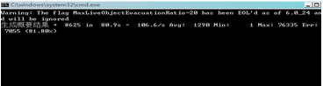
（10）将最大线程数调整为200，maxActive调整为800，线程数1500，发现Error为52.31%，且Tomcat控制台未出现错误
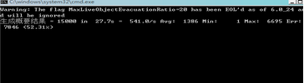
（11）将最大线程数调整为800，maxActive调整为200，线程数1500，发现Error为88.75%，且Tomcat控制台出现严重错误
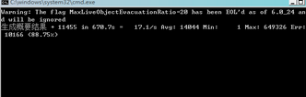
（12）将最大线程数调整为100，maxActive调整为800，线程数1500，发现Error为64.92%，且Tomcat控制台未出现错误
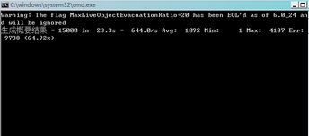
（13）将最大线程数调整为100，maxActive调整为1000，线程数1500，发现Error为58.05%，且Tomcat控制台未出现错误
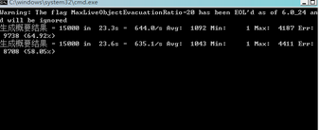
（14）将最大线程数调整为100，maxActive调整为1200，线程数1500，发现Error为26.37%，且Tomcat控制台未出现错误
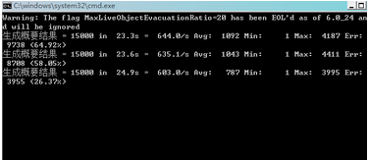
（15）将最大线程数调整为100，maxActive调整为1500，线程数1500，发现Error为57.53%，且Tomcat控制台未出现错误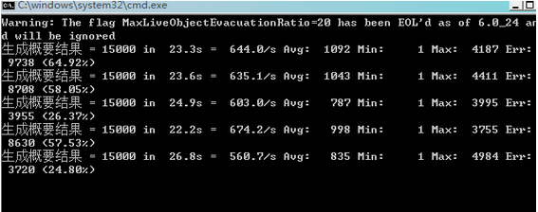
（16）将最大线程数调整为100，maxActive调整为1300，线程数1500，发现Error为24.80%，且Tomcat控制台未出现错误
（17）将最大线程数调整为200，maxActive调整为1300，线程数1500，发现Error为54.25%，且Tomcat控制台未出现错误
（18）将最大线程数调整为50，maxActive调整为1300，线程数1500，发现Error为61.60%，且Tomcat控制台未出现错误
（19）将最大线程数调整为50，maxActive调整为1000，线程数1500，发现Error为15.59%，且Tomcat控制台未出现错误
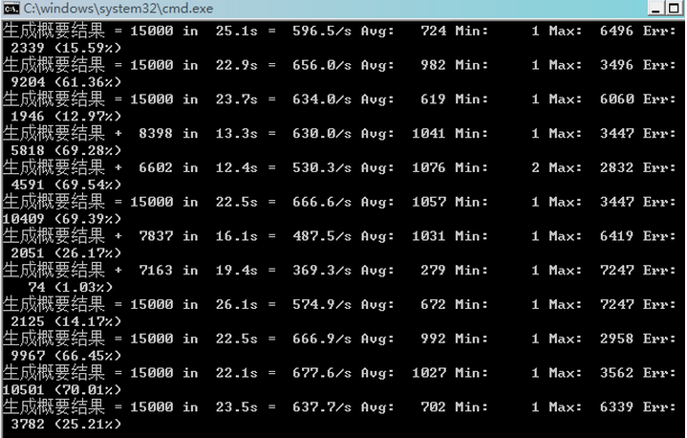
（20）将最大线程数调整为50，maxActive调整为800，线程数1500，发现Error为61.36%，且Tomcat控制台未出现错误
（21）将最大线程数调整为50，maxActive调整为1100，线程数1500，发现Error为12.97%，且Tomcat控制台未出现错误
（22）将最大线程数调整为50，maxActive调整为1200，线程数1500，发现Error为63.39%，且Tomcat控制台未出现错误
（23）将最大线程数调整为20，maxActive调整为800，线程数1500，发现Error为26.71%，且Tomcat控制台未出现错误
（24）将最大线程数调整为20，maxActive调整为700，线程数1500，发现Error为1.03%，且Tomcat控制台未出现错误
（25）将最大线程数调整为20，maxActive调整为400，线程数1500，发现Error为25.21%，且Tomcat控制台未出现错误
注：急剧增加并发的请求数,将线程数增加为6000，JMeter和Tomcat的控制台出错,并且在自己的电脑上的JMeter窗口运行中的启动项不可以再次启动，需要重新启动JMeter。
调优
资源分配协调，精简功能，释放资源
（四）Web安全设置方案（建议整合操作系统安全相关设置）
apache和tomcat整合的配置是:
vi /etc/httpd/conf/httpd.conf
在最下面添加
<VirtualHost *:80>
ServerAdmin rocdk890@gmail.com
directoryIndex index.html index.php index.htm index.shtml login.php
ServerName 54.250.x.x
< IfModule proxy_module>
<IfModule proxy_http_module>
ProxyRequests Off
ProxyPass /images !
ProxyPass /css !
ProxyPass /js !
ProxyPass / balancer://example/
<Proxy balancer://example/>
BalancerMember http://54.250.x.x:8080/
</Proxy>
</IfModule>
</IfModule>
< /VirtualHost>
然后在<Proxy>和</Proxy>中间添加身份验证,如下
<VirtualHost *:80>
ServerAdmin rocdk890@gmail.com
directoryIndex index.html index.php index.htm index.shtml login.php
ServerName 54.250.x.x
< IfModule proxy_module>
<IfModule proxy_http_module>
ProxyRequests Off
ProxyPass /images !
ProxyPass /css !
ProxyPass /js !
ProxyPass / balancer://example/
<Proxy balancer://example/>
BalancerMember http://54.250.x.x:8080/
authtype basic
authname "Please enter your password:"
authuserfile /var/www/vhosts/htpasswd
require valid-user
</Proxy>
</IfModule>
</IfModule>
< /VirtualHost>
或者让其只能ip访问:
< VirtualHost *:80>
ServerAdmin rocdk890@gmail.com
directoryIndex index.html index.php index.htm index.shtml login.php
ServerName 54.250.x.x
< IfModule proxy_module>
<IfModule proxy_http_module>
ProxyRequests Off
ProxyPass /images !
ProxyPass /css !
ProxyPass /js !
ProxyPass / balancer://example/
<Proxy balancer://example/>
BalancerMember http://54.250.x.x:8080/
Order deny,allow
Deny from all
Allow from 192.168.10.0/24
Allow from 127.0.0.1
Allow from 54.250.x.x/28
</Proxy>
</IfModule>
</IfModule>
< /VirtualHost>
保存之后,重启apache使其生效即可
- 数据备份策略（包括 Web服务器日志备份策略）
1、完全备份
这是目前普遍的备份策略,定期对系统进行完整备份。这种备份策略的好处是:当发生数据丢失的灾难时,可以及时的恢复到备份时的所有数据。然而它的不足之处在于,每天都对整个系统进行完全备份,造成备份的数据大量重复。这些重复的数据占用了大量的磁带空间,也就意味着增加成本。其次,由于需要备份的数据量较大,因此备份所需的时间也就较长。对于我们这些时间紧的学生来说这种备份策略难免有些繁琐。
2、增量备份
在周一进行一次完全备份,在接下来的六天里只对当天被修改过或者新添加的数据进行备份。这种备份策略可以节省磁带空间、缩短了备份时间。但是不足之处在于,当出现数据灾难时,恢复数据会比较麻烦。因为需要在周一备份的数据下,对照丢失数据前几天的数据,一天堆一天,这样恢复数据起来非常的麻烦。另外,这种备份的可靠性也差。在这种备份方式下,各盘磁带间的关系就象链子一样,一环套一环,其中任何一盘磁带出了问题都会导致整条链子脱节。
3、差分备份
在周一进行一次系统完全备份,然后在接下来的几天里,把当天所有与周一修改或添加的数据备份到硬盘内。差分备份策略避免了以上两种策略的缺陷的同时,又具有了它们的所有优点。首先,它无需每天都对系统做完全备份,因此备份所需时间短,并节省了磁带空间,其次,它的灾难恢复也很方便。系统管理员只需两盘磁带,即星期一磁带与灾难发生前一天的磁带,就可以将系统恢复。在实际应用中,备份策略通常是以上三种的结合。例如每周一至周六进行一次增量备份或差分备份,每周日进行全备份,每月底进行一次全备份,每年底进行一次全备份。
数据库备份：
sql serves 本身通过设置可以实现自动备份功能
mysql 可以通过系统的计划任务实现数据库的自动备份，同样也可以使用多备份进行网站数据库备份

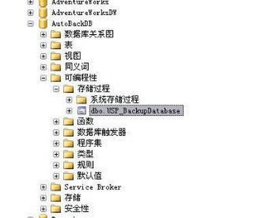
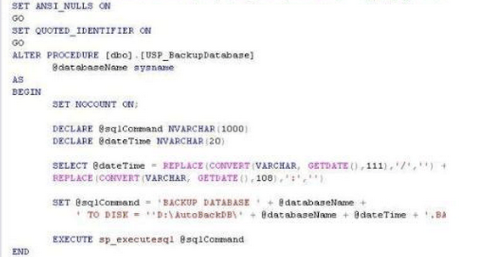
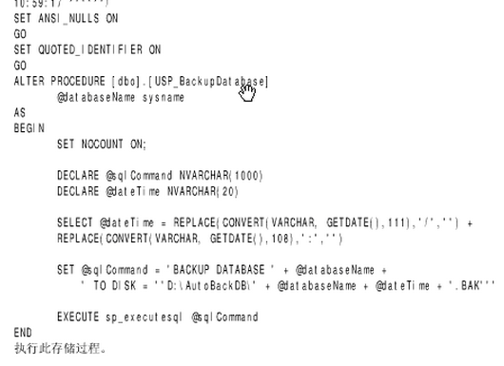
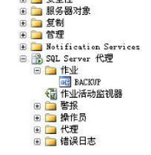
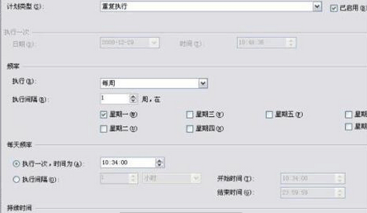

（六）Web项目系统故障应急处理方案
（1）做好Web项目系统的定时备份，系统崩溃后，能够及时恢复系统。
（2）发生Web项目系统故障后，我们应检查出现故障的原因并尽快排除。
（3）如果遇到Web项目系统崩溃的情况，应该启用备份系统进行恢复。
中间件管理与配置
班级: 信1405-2班 学号: 20142862 姓名:孟祥通
实验自评
实验内容 | 自评结果（在对应格内打✓）
实验内容 | 不熟练 | 一般 | 比较熟练 | 熟练
Apache安装与使用管理 |  |  |  | ✓
Tomcat安装与使用管理 |  |  |  | ✓
Apache-Tomcat集群均衡配置管理 | ✓
Web服务器的安全配置管理 |  | ✓
Web服务器的使用维护管理 |  | ✓
实验体会
通过这次实验，我更加了解Tomcat和Apache安装与配置的过程，了解了Apache-Tomcat集群均衡配置管理的步骤，Web服务器的安全配置管理的方案，Web服务器的使用维护管理的方案等内容，总体来说，加深了Tomcat、Apache的安装与配置管理；了解和掌握Web服务器的实用配置方案设计。

